Среда разработки отчёта RDE
Демонстрационный документ проекта RDE · прототип v0.1 · 2026

1 Введение
Проект RDE (Research Development Environment) — среда, в которой отчёт собирается из связанных объектов: данных, артефактов, источников и текста. Изменение исходных данных не теряется: среда знает, какие рисунки и таблицы устарели, умеет пересчитать их и откатить неудачное обновление.
Документ в RDE остаётся документом: его можно экспортировать в полноценный .docx и открыть в Microsoft Word. При этом ссылки на рисунки, номера формул и подписи обновляются автоматически.

2 Экспериментальная часть
Ниже приведён пример автоматически сгенерированного графика. В рабочем проекте он создаётся артефактом из входных реализаций, а в текст вставляется ссылкой: при обновлении данных рисунок и подпись обновляются, не затрагивая остальной документ.
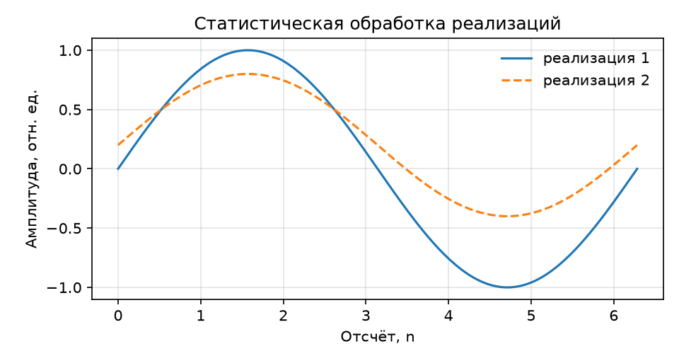
Рисунок 1 — Статистическая обработка реализаций случайного процесса
График построен по выходным данным артефакта: его хеш зафиксирован в манифесте проекта, поэтому версия рисунка всегда соответствует версии данных, из которых он получен.

3 Заключение
Прототип показывает основной цикл: данные, артефакт, рисунок, документ и экспорт без ручной сверки номеров и ссылок. Следующие шаги — встраивание полноценного редактора, дерево проекта с реальными объектами и MCP-сервер для агента.

СПИСОК ИСПОЛЬЗОВАННЫХ ИСТОЧНИКОВ
1. Cumming, I. G., Wong, F. H.. Digital Processing of Synthetic Aperture Radar Data. — 2005
2. ГОСТ 7.32-2017. — 2017

